新北市女童軍/蘭姐女童軍專科章考驗表
團次 | 新北市第 團 | 校 名
考驗項目 | 1接待 | 姓 名 |  |  |  | □女童軍  □蘭姐女童軍
考  驗  證  明  及  審  查 | (請依序註明題號書寫)  □1.製作或選購合宜之邀請卡及謝卡，並書寫得宜。(請附書寫完整邀請卡及謝卡的照片)  □2.瞭解待客之道，熟悉餐桌禮儀。(請書寫待客之道、餐桌禮儀)  □3.會妥善佈置待客的空間，包括客廳、客房及用餐環境的佈置。  (可書寫或圖示客廳、客房及用餐環境的佈置待客的空間的重點，可附自己佈置的照片)  □4.會選贈適當的禮品。(請書寫至少5種不同對象，適當的禮品)  【現場術科考驗】  □考驗委員針對初驗表內容進行口試。
考驗教師簽名 |  |  | 團長簽名
以下勿填
初試結果 | □ 合格 □ 不合格 | 考驗委員  簽章

新北市女童軍/蘭姐女童軍專科章考驗表
團次 | 新北市第 團 | 校 名
考驗項目 | 2育幼 | 姓 名 |  |  |  | □女童軍  □蘭姐女童軍
考  驗  證  明  及  審  查 | (請依序註明題號書寫)  □1.閱讀兩本以上有關育幼常識的書籍，並摘錄要點。  (請註明書名、作者、出版社、至少5個重點摘錄)  □2.熟悉育幼安全，懂得如何照顧幼兒，並提出三小時育幼證明。  (請附3小時育幼證明)  □3.熟悉兩種幼兒合適的遊戲及故事，並學會帶領幼兒的技巧。  (請書寫帶領幼兒的技巧)  □4.收集或製作三種幼兒玩具，說明安全玩具與不安全玩具區別。  (請附收集或製作幼兒玩具照片)  【現場術科考驗】  □1.現場帶領幼兒遊戲或故事一則。  □2.考驗委員針對初驗表內容進行口試。
考驗教師簽名 |  |  | 團長簽名
以下勿填
初試結果 | □ 合格 □ 不合格 | 考驗委員  簽章

新北市女童軍/蘭姐女童軍專科章考驗表
團次 | 新北市第 團 | 校 名
考驗項目 | 13手工藝 | 姓 名 |  |  |  | □女童軍  □蘭姐女童軍
考  驗  證  明  及  審  查 | (請依序註明題號書寫，1～3項請附自製作品照片)  □1.能利用身邊各式材料完成日用品一件。  □2.能構思並創作手工藝品一件。  □3.能利用回收資源自做手工藝品一件。  【現場術科考驗】  □考驗時就上列各項任選攜帶成品二件，未完成品一件，在考驗委員面前完成。
考驗教師簽名 |  |  | 團長簽名
以下勿填
初試結果 | □ 合格 □ 不合格 | 考驗委員  簽章

新北市女童軍/蘭姐女童軍專科章考驗表
團次 | 新北市第 團 | 校 名
考驗項目 | 14美工 | 姓 名 |  |  |  | □女童軍  □蘭姐女童軍
考  驗  證  明  及  審  查 | (請依序註明題號書寫，1～3項請附自製作品照片)  □1.手繪女童軍活動文宣海報一張。  □2.現場製作賀卡一張。  □3.能用肥皂或蘿蔔等雕製複製圖案。  【現場術科考驗】  □現場製作賀卡一張
考驗教師簽名 |  |  | 團長簽名
以下勿填
初試結果 | □ 合格 □ 不合格 | 考驗委員  簽章

新北市女童軍/蘭姐女童軍專科章考驗表
團次 | 新北市第 團 | 校 名
考驗項目 | 21寫作 | 姓 名 |  |  |  | □女童軍  □蘭姐女童軍
考  驗  證  明  及  審  查 | (請依序註明題號書寫)(1～2項請附作品照片)  □1.能寫一篇一千至二千字的作品，體裁形式不拘。  □2.具文藝創能力，並有作品證明(新詩、小說、戲劇或散文等)  【現場術科考驗】  □3.向考驗委員以口頭或書面敘述寫作歷程。  □4.即席寫作文章一篇。
考驗教師簽名 |  |  | 團長簽名
以下勿填
初試結果 | □ 合格 □ 不合格 | 考驗委員  簽章

新北市女童軍/蘭姐女童軍專科章考驗表
團次 | 新北市第 團 | 校 名
考驗項目 | 39結繩 | 姓 名 |  |  |  | □女童軍  □蘭姐女童軍
考  驗  證  明  及  審  查 | (請依序註明題號書寫)  □1.會處理繩頭、整理繩子及保養繩索。  □3.能完成下列一項作品：哨帶、牽狗繩、網(繩)袋，腰帶，吊床等。(附作品照片)  【現場術科考驗】  □2.能在限定時間90秒內打出下列各節，並知道其用途：  □4.會打方回結、十字結、剪立結等工程繩結，並能用三個以上的工程結，  搭接一個實用工程。  ※檢附小隊長儲備訓練營休閒作業STA完成項目(附照片)可酌予抵免2、4項。
   | 平結 | 雙半結 | 接繩結 | 雙套結 | 稱人結 | 漁人結 | 繫木結 | 營繩結
  用途
  考驗
考驗教師簽名 |  |  | 團長簽名
以下勿填
初試結果 | □ 合格 □ 不合格 | 考驗委員  簽章

新北市女童軍/蘭姐女童軍專科章考驗表
團次 | 新北市第 團 | 校 名
考驗項目 | 40露營(1/2) | 姓 名 |  |  | □女童軍  □蘭姐女童軍
考  驗  證  明  及  審  查 | □1.有二次以上隔宿露營經驗，持相關證明。(請附露營證書、或照片)  □2.會架營、拔營，並知道營帳之通風及乾燥方法。(※請依序填寫並註明題號)  □3.知道保養營帳、地步、睡墊、及寢具的方法。  □4.能以十字、剪立、方回等繩結製作一種以上之營地工程。(※請附照片)  □5.會建造爐灶，使用柴、炭生火，並會使用現代化戶外爐具。  □6.瞭解露營時的食物儲藏方法。  □7.知道營地垃圾分類與處理方法。  □8.能擬定三天兩夜的小隊露營計畫，包含事前準備、日程、活動內容、經費、菜單、事後整理等項。(※請完成露營活動計畫書)  【現場術科考驗】  □1.考驗委員針對初驗表內容進行口試。
  日期 | 地點 | 露營名稱 | 主辦單位 | 證明
考驗教師簽名 |  |  | 團長簽名
以下勿填
初試結果 | □ 合格 □ 不合格 | 考驗委員  簽章

新北市女童軍/蘭姐女童軍專科章考驗表
團次 | 新北市第 團 | 校 名
考驗項目 | 40露營(2/2) | 姓 名 |  | □女童軍  □蘭姐女童軍

露營活動計畫書

※請設計出一份兩天一夜的露營活動計劃。
露營名稱： 露營日期：
露營地點： 露營人數：
每人參加費用： 交通工具：
活動計劃：
第 一 天 |  |  | 第 二 天
時 間 |  | 活 動 項 目 | 時 間 |  | 活 動 項 目
晨 間 |  |  | 晨 間
上 午 |  |  | 上 午
下 午 |  |  | 下 午
晚 間

新北市女童軍/蘭姐女童軍專科章考驗表
團次 | 新北市第 團 | 校 名
考驗項目 | 41旅行 | 姓 名 |  |  |  | □女童軍  □蘭姐女童軍
考  驗  證  明  及  審  查 | (請依序註明題號書寫)  □1.具備旅行的基本常識。  □2.能依據旅行計畫(含事前準備、分工表、旅行路線、日程、活動內容、經費運算、緊急應變計畫)實際進行並完成旅行報告。  (請設計書寫從學校到考驗場所的旅行計畫)  【現場術科考驗】  □1.考驗委員針對初驗表內容進行口試。  □2.能在旅程中使用地圖和繪製行程略圖。(繪製從學校到考驗場所的行程略圖)
考驗教師簽名 |  |  | 團長簽名
以下勿填
初試結果 | □ 合格 □ 不合格 | 考驗委員  簽章

新北市女童軍/蘭姐女童軍專科章考驗表
團次 | 新北市第 團 | 校 名
考驗項目 | 47急救 | 姓 名 |  |  |  | □女童軍  □蘭姐女童軍
考  驗  證  明  及  審  查 | (請依序註明題號書寫)  □1.瞭解口對口人工呼吸及體外心肺復甦術的基本知識。  □2.知道血液循環及人體主要骨骼的基本知識並知道如何止血。  □3.知道如何處理休克、燒燙傷、昆蟲、動物及毒蛇咬傷、易物入目、入耳、哽咽級創傷(割傷、擦傷、撕裂傷)之病人。  □4.知道造成中暑、熱衰竭、糖尿病昏迷、低血糖昏迷、食物中毒的  原因及處理方法。  □5.知道骨折、脫臼、扭傷的急救方法。  □6.知道急救的定義及緊急事故求援的方法。  □7.知道如何判斷事故現場處理優先程序及初步評估急救方式。  □8.會配置簡易急救箱。  □持時效內之紅十字會初級急救員合格證書，可免試獲章。  【現場術科考驗】  □1.考驗委員針對初驗表內容進行口試。
考驗教師簽名 |  |  | 團長簽名
以下勿填
初試結果 | □ 合格 □ 不合格 | 考驗委員  簽章

新北市女童軍/蘭姐女童軍專科章考驗表
團次 | 新北市第 團 | 校 名
考驗項目 | 47急救(1/2) | 姓 名 |  |  |  | □女童軍  □蘭姐女童軍
考  驗  證  明  及  審  查 | (請依序註明題號書寫)  □1.瞭解口對口人工呼吸及體外心肺復甦術的基本知識。  □2.知道血液循環及人體主要骨骼的基本知識並知道如何止血。  □3.知道如何處理休克、燒燙傷、昆蟲、動物及毒蛇咬傷、易物入目、入耳、哽咽級創傷(割傷、擦傷、撕裂傷)之病人。  □4.知道造成中暑、熱衰竭、糖尿病昏迷、低血糖昏迷、食物中毒的  原因及處理方法。  □5.知道骨折、脫臼、扭傷的急救方法。  □6.知道急救的定義及緊急事故求援的方法。  □7.知道如何判斷事故現場處理優先程序及初步評估急救方式。  □8.會配置簡易急救箱。  □持時效內之紅十字會初級急救員合格證書，可免試獲章。
考驗教師簽名 |  |  | 團長簽名
以下勿填
初試結果 | □ 合格 □ 不合格 | 考驗委員  簽章

新北市女童軍/蘭姐女童軍專科章考驗表
團次 | 新北市第 團 | 校 名
考驗項目 | 47急救(2/2) | 姓 名 |  |  |  | □女童軍  □蘭姐女童軍
考  驗  證  明  及  審  查 | 【現場術科考驗】  □心肺復甦術(CPR)  □持時效內之紅十字會初級急救員合格證書，可免試獲章。  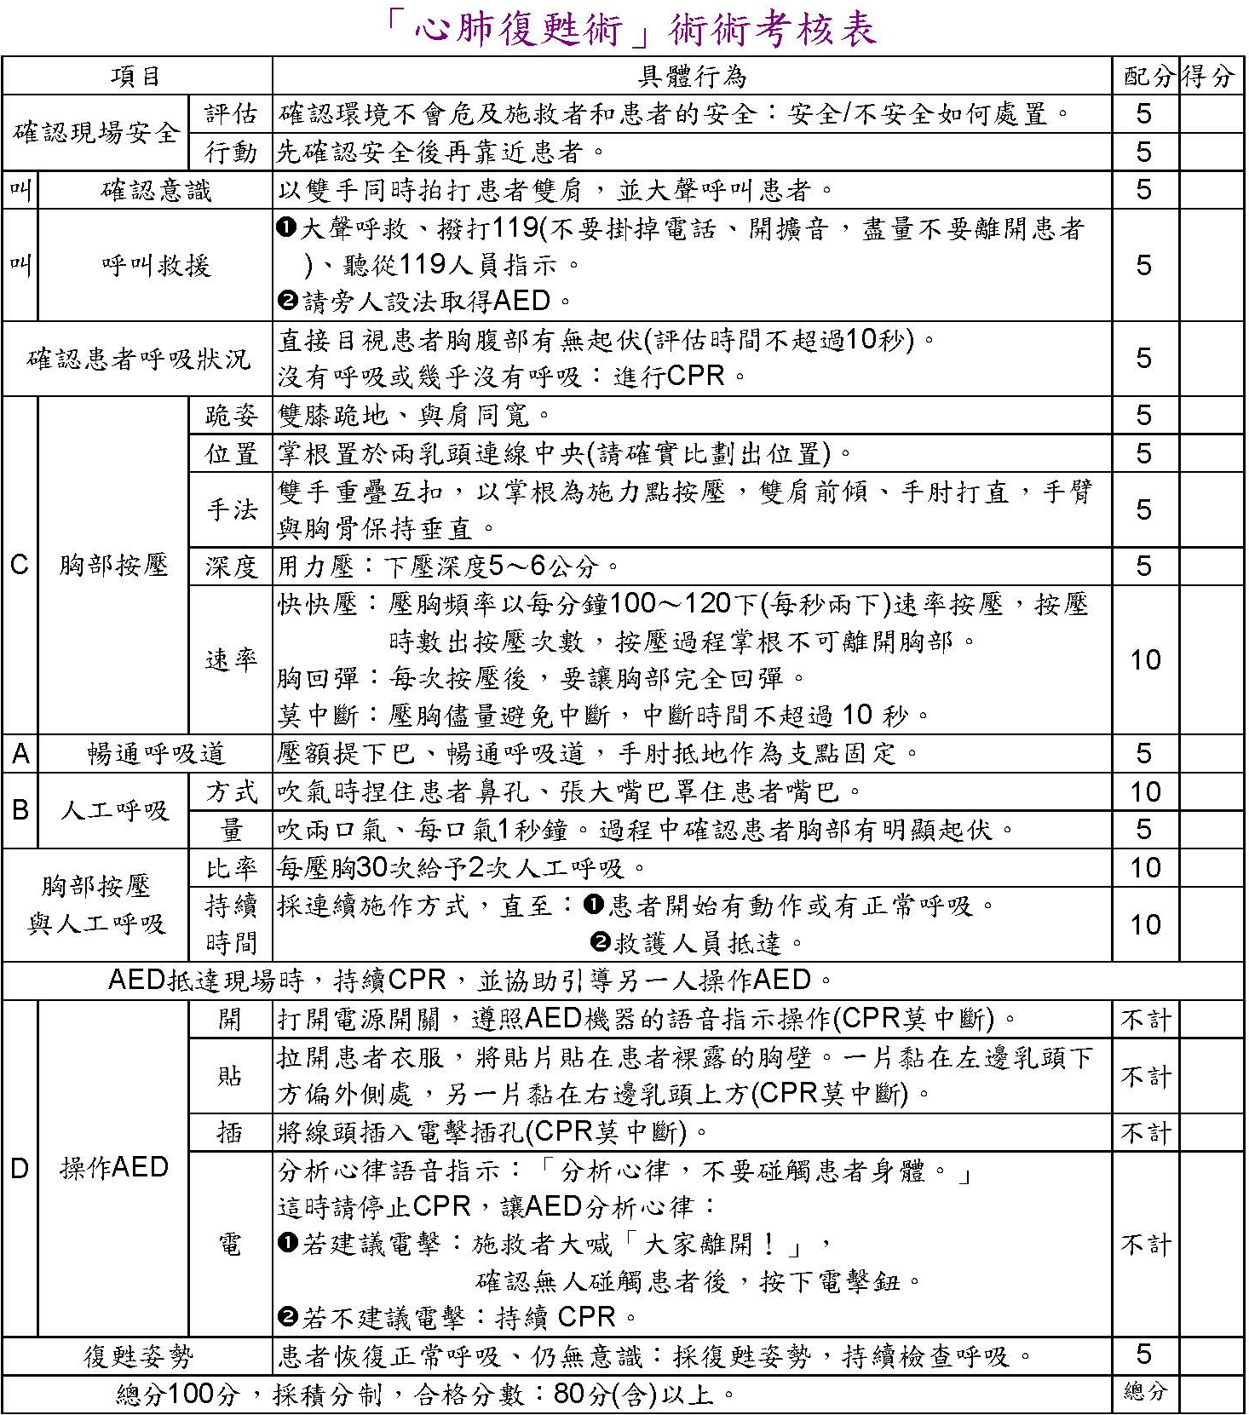
考驗教師簽名 |  |  | 團長簽名
以下勿填
初試結果 | □ 合格 □ 不合格 | 考驗委員  簽章

新北市女童軍/蘭姐女童軍專科章考驗表
團次 | 新北市第 團 | 校 名
考驗項目 | 48植物 | 姓 名 |  |  |  | □女童軍  □蘭姐女童軍
考  驗  證  明  及  審  查 | (請依序註明題號書寫)  □1.知道植物的分類方法。  □2.瞭解植物的型態構造。  □3.知道當地植物分布情形及其利用方法。  □4.認識當地食用、藥用、有毒及觀賞植物等至少20種並其知道其習性。  【現場術科考驗】  - 考驗委員針對初驗表內容進行口試。  ※用途：a食用 b藥用 c有毒 d觀賞植物 e其它
  編號 | 名稱 | 分布情形 | 習性 | 用途
  1
  2
  3
  4
  5
  6
  7
  8
  9
  10
  11
  12
  13
  14
  15
  16
  17
  18
  19
  20
考驗教師簽名 |  |  | 團長簽名
以下勿填
初試結果 | □ 合格 □ 不合格 | 考驗委員  簽章

新北市女童軍/蘭姐女童軍專科章考驗表
團次 | 新北市第 團 | 校 名
考驗項目 | 58國際友誼 | 姓 名 |  |  |  | □女童軍  □蘭姐女童軍
考  驗  證  明  及  審  查 | (請依序註明題號書寫)  □1.能對海外來賓介紹我國女童軍運動。(請附介紹內容(稿))  □2.與國外女童軍通訊至少一年。(請附通訊紀錄3～5則)  □3.知道至少五個女童軍會員國的：(請完成下列表格)  ❶女童軍制服 ❷國家的國旗 ❸問候語 ❹女童軍徽  【現場術科考驗】  □1.考驗委員針對初驗表內容進行口試。  4.會做下列中三項：  □唱一首外國民歌 □表演一支外國民族舞蹈 □會做一件外國的手工藝  □領導小隊伙伴玩一個外國遊戲 □講一則外國故事
  會 員 國
  女童軍制服
  國 旗
  問 候 語
  女童軍 徽
考驗教師簽名 |  |  | 團長簽名
以下勿填
初試結果 | □ 合格 □ 不合格 | 考驗委員  簽章

新北市女童軍/蘭姐女童軍專科章考驗表
團次 | 新北市第 團 | 校 名
考驗項目 | 59世界女童軍(1/2) | 姓 名 |  |  |  | □女童軍  □蘭姐女童軍
考  驗  證  明  及  審  查 | 【第一階段】限國中八年級以上  □1.了解世界女童軍協會的宗旨、目標及其歷史。(筆試)  □2.認識世界旗、世界徽、懷念日徽，並了解其意義。(筆試)  【現場術科考驗】  筆試通過者：  □3.會唱世界女童軍歌  □4.知道世界女童軍領袖的生平及懷念日基金的用途，並曾參加懷念日活動。
考驗教師簽名 |  |  | 團長簽名
以下勿填
初試結果 | □ 合格 □ 不合格 | 考驗委員  簽章

新北市女童軍/蘭姐女童軍專科章考驗表
團次 | 新北市第 團 | 校 名
考驗項目 | 59世界女童軍(2/2) | 姓 名 |  |  |  | □女童軍  □蘭姐女童軍
考  驗  證  明  及  審  查 | 【第二階段】(請依序註明題號書寫)  □5.選出一個世界女童軍協會的會員國家，認識該國的國旗及女童軍諾言、規律、制服、徽章，並做成書面報告。  □6.知道世界女童軍五大活動中心的名稱、位置及特色。  7.下列五項中完成三項：  □(1).與一位外國女童軍筆友通信。  □(2).在團或小隊集會中，曾接待一個國外來的女童軍。  □(3).會畫或剪貼一種外國女童軍制服或民族服裝。  □(4).學習及教授一首外國女童軍歌曲或舞蹈。  □(5).計劃一次旅行，拜訪一個會員國或地區，並說明該地的文化、語言、風俗習慣。  【現場術科考驗】  □考驗委員針對初驗表內容進行口試。
考驗教師簽名 |  |  | 團長簽名
以下勿填
初試結果 | □ 合格 □ 不合格 | 考驗委員  簽章

